ANÁLISIS PILOTO — CLÍNICA BUPA ANTOFAGASTA
Consumo 31/07/2026 al 30/09/2026
1. DISPONIBILIDAD DE DATA POR PUNTO (RANGOS EXACTOS)
Se revisó día a día cada punto entre el inicio y el fin del periodo. Donde falta registro se indica el rango exacto. Sala de Bomba N°2 queda fuera de este informe (lecturas erradas desde septiembre).

COBERTURA DE DATA
Punto | Días con data | Huecos sin registro | Observación
Medidor Principal Sanitaria | 62 / 62 | Ninguno | Serie continua en el periodo.
Sala de Bomba Principal | 62 / 62 | Ninguno | Serie continua en el periodo.
Sala de Bomba Sexto Piso | 58 / 62 | 14/08/2026–17/08/2026 (4 días) | Hueco asociado a lluvias en Antofagasta (afectó conectividad/data).
2. RESUMEN EJECUTIVO

RESUMEN DEL PERIODO
Punto | Consumo periodo (m³) | Promedio diario (m³) | % sobre Sanitaria
Medidor Principal Sanitaria (100%) | 4.646,1 | 74,9 | 100,0%
Sala de Bomba Principal | 2.523,7 | 40,7 | 54,3%
Sala de Bomba Sexto Piso | 287,9 | 5 | 6,2%
TOTAL Principal + Sexto | 2.811,6 | 45,3 | 60,5%
NO MONITOREADO (Sanitaria − Princ. − Sexto) | 1.834,5 | 29,6 | 39,5%
Lectura: Las dos salas de abajo (Principal + Sexto) suman 60,5% de Sanitaria; queda 39,5% no monitoreado (1.834,5 m³).
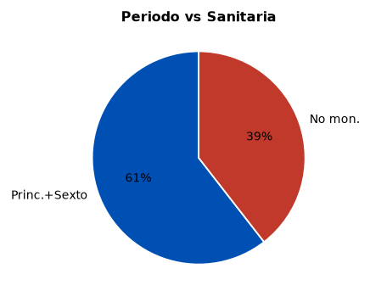

3. CONSUMO MONITOREADO — TRES PUNTOS
Por cada punto: consumo día a día, promedio lun–dom, día pico, día mínimo y perfiles de 24 h (pico, mínimo y tres días más cercanos al promedio).
3.1 MEDIDOR PRINCIPAL SANITARIA
Total: 4.646,1 m³ · Promedio: 74,9 m³/día · Pico: 28-08-26 (162,3 m³) · Mínimo: 29-09-26 (16,4 m³) · Sin huecos de registro en el periodo.
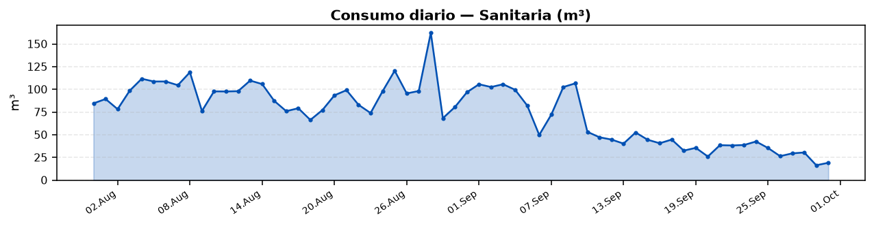
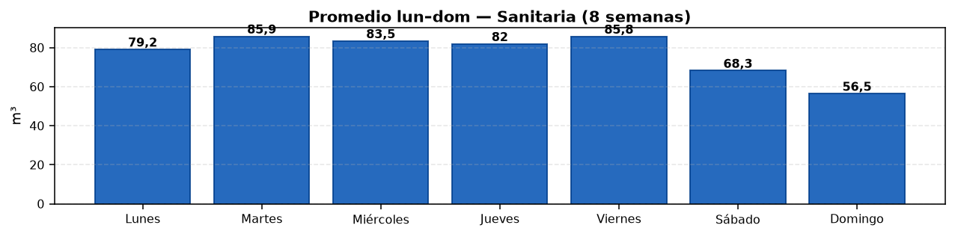

PROMEDIO LUN–DOM — SANITARIA
Día | Promedio (m³)
Lunes | 79,16
Martes | 85,87
Miércoles | 83,46
Jueves | 81,99
Viernes | 85,78
Sábado | 68,26
Domingo | 56,48

3.1 PERFILES 24 H — SANITARIA
Día pico, día mínimo y tres días con consumo más cercano al promedio (74,9 m³/día).
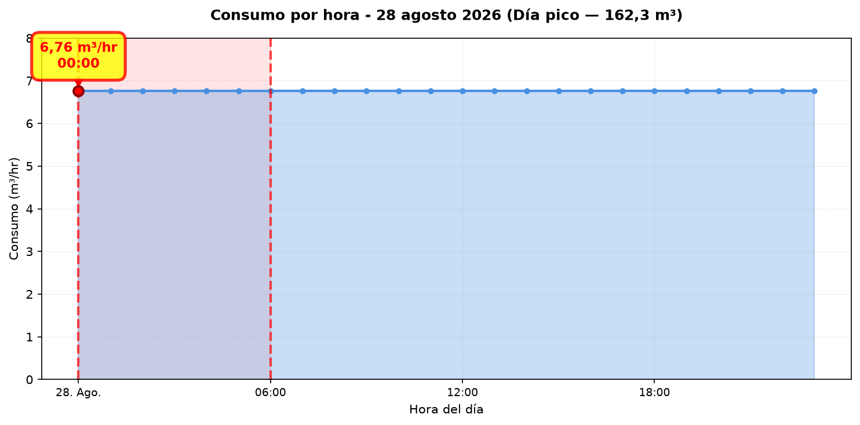
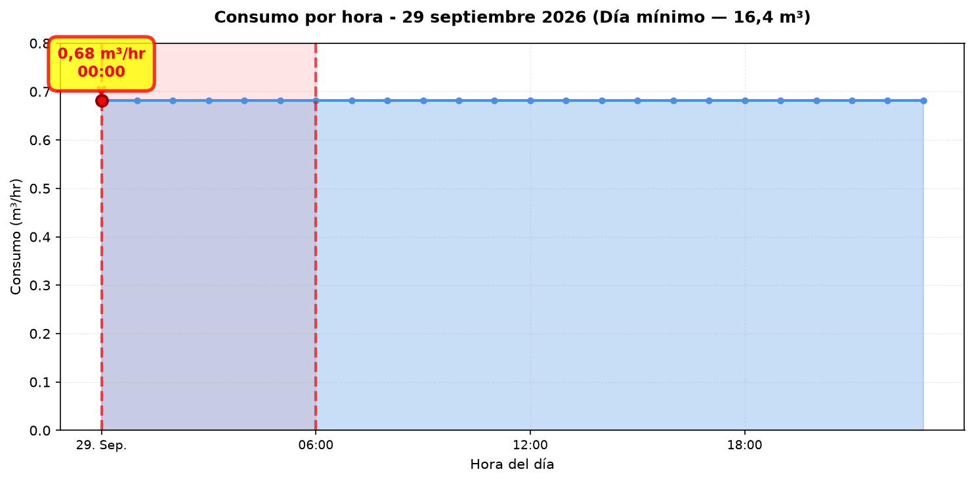

3.1 DÍAS CERCANOS AL PROMEDIO — SANITARIA
Promedio del periodo: 74,9 m³/día. Días seleccionados: 16/08 (75,9 m³, Δ 1); 23/08 (73,9 m³, Δ 1); 09/08 (76,2 m³, Δ 1,2).
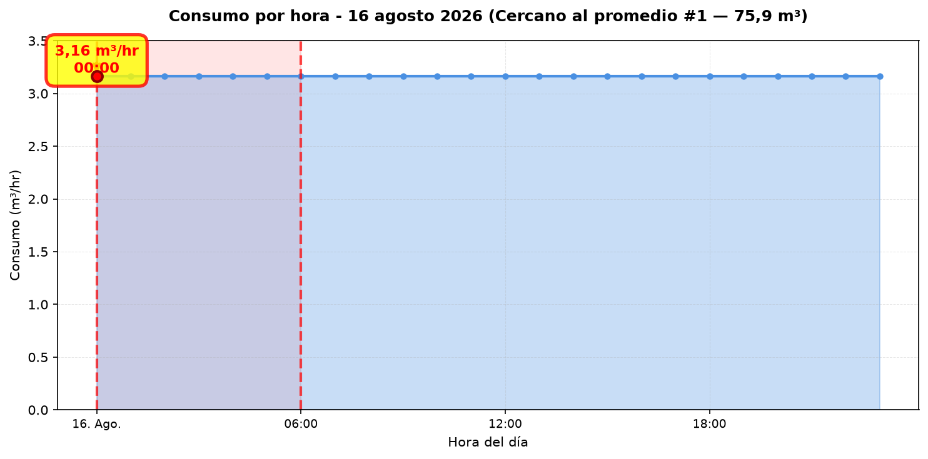
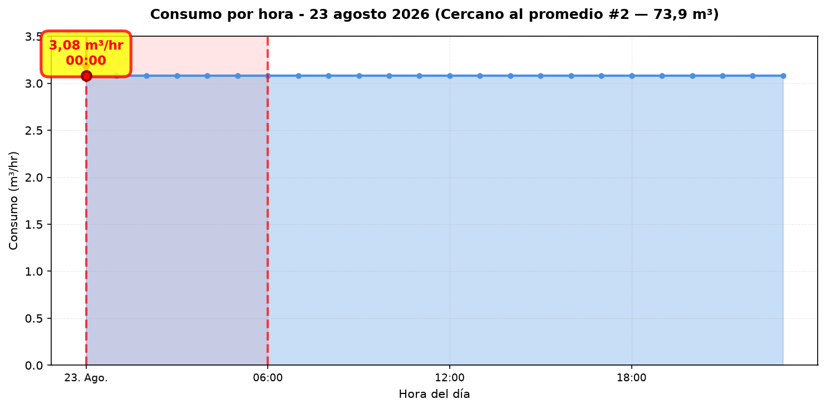
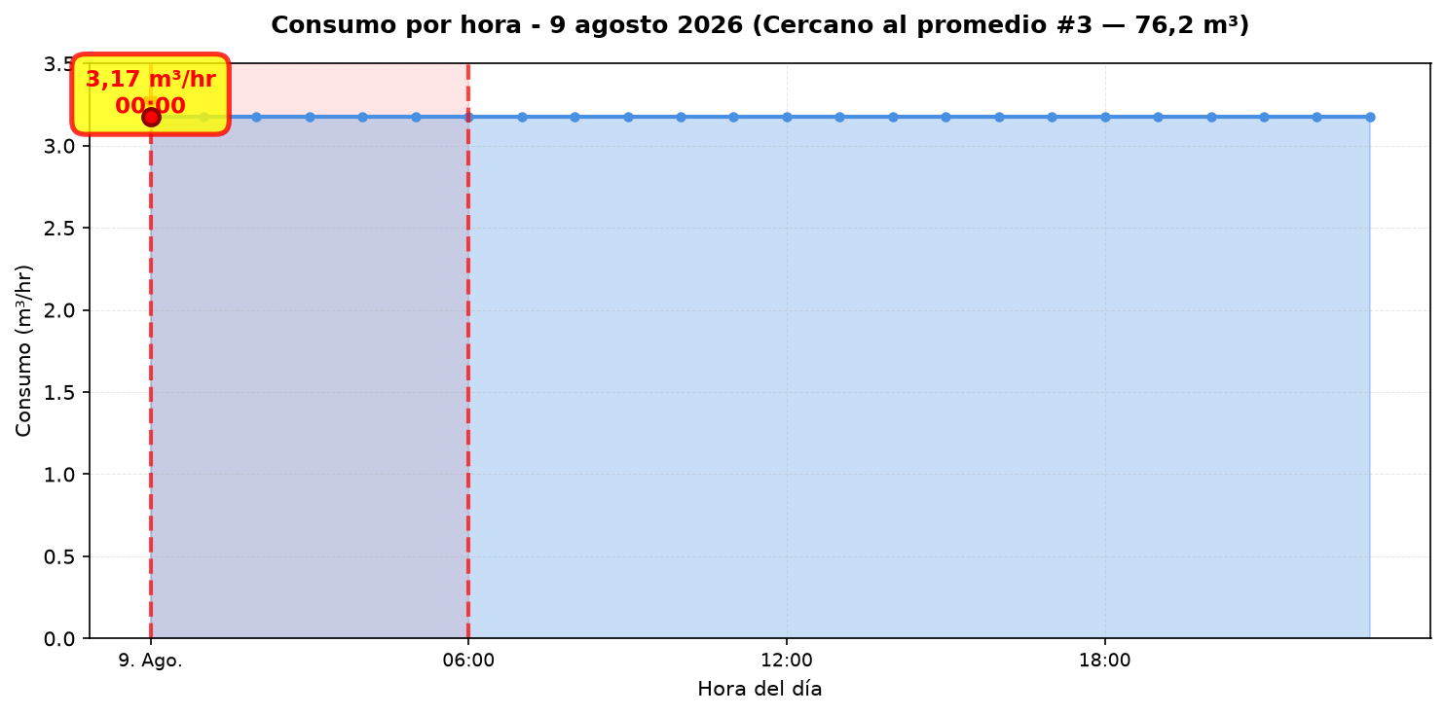

3.2 SALA DE BOMBA PRINCIPAL
Total: 2.523,7 m³ · Promedio: 40,7 m³/día · Pico: 04-08-26 (68 m³) · Mínimo: 27-09-26 (1,8 m³) · Sin huecos de registro en el periodo.
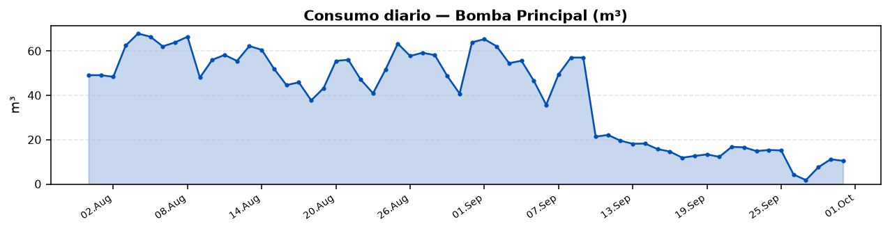
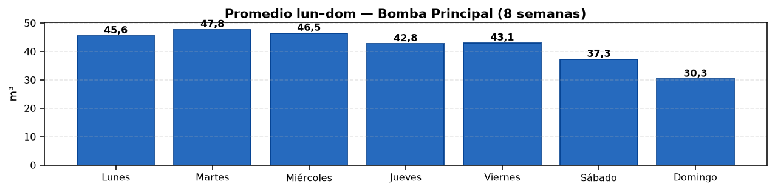

PROMEDIO LUN–DOM — BOMBA PRINCIPAL
Día | Promedio (m³)
Lunes | 45,59
Martes | 47,8
Miércoles | 46,52
Jueves | 42,83
Viernes | 43,08
Sábado | 37,31
Domingo | 30,34

3.2 PERFILES 24 H — BOMBA PRINCIPAL
Día pico, día mínimo y tres días con consumo más cercano al promedio (40,7 m³/día).
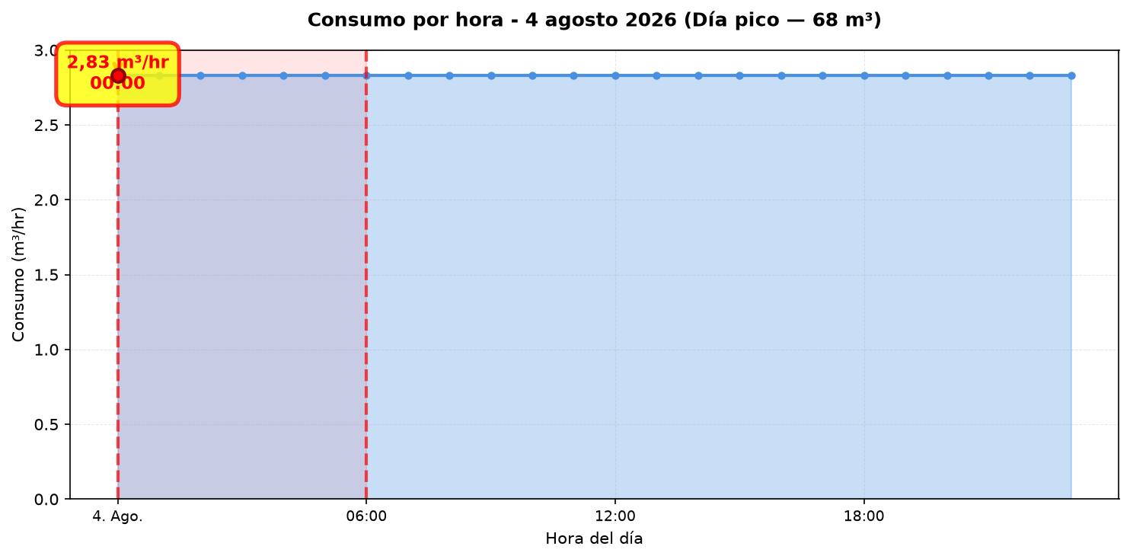
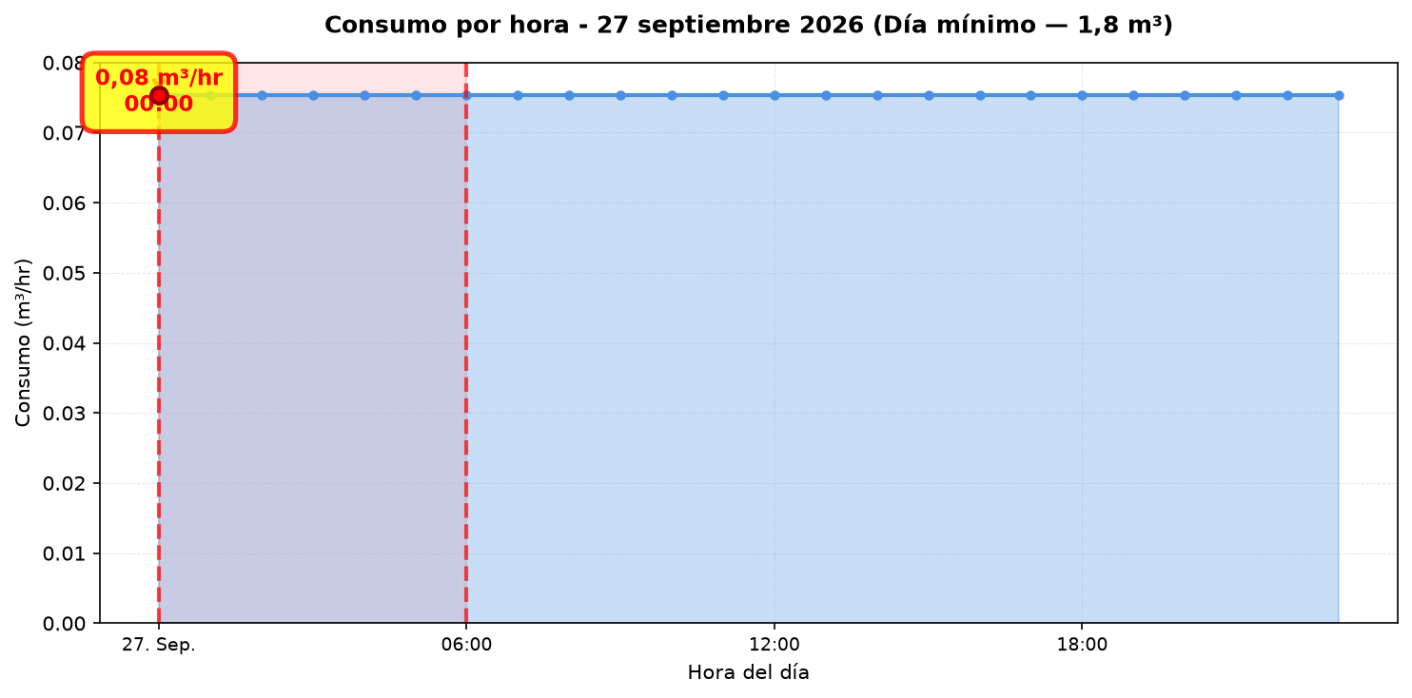

3.2 DÍAS CERCANOS AL PROMEDIO — BOMBA PRINCIPAL
Promedio del periodo: 40,7 m³/día. Días seleccionados: 30/08 (40,8 m³, Δ 0,1); 23/08 (41 m³, Δ 0,3); 19/08 (43,3 m³, Δ 2,6).
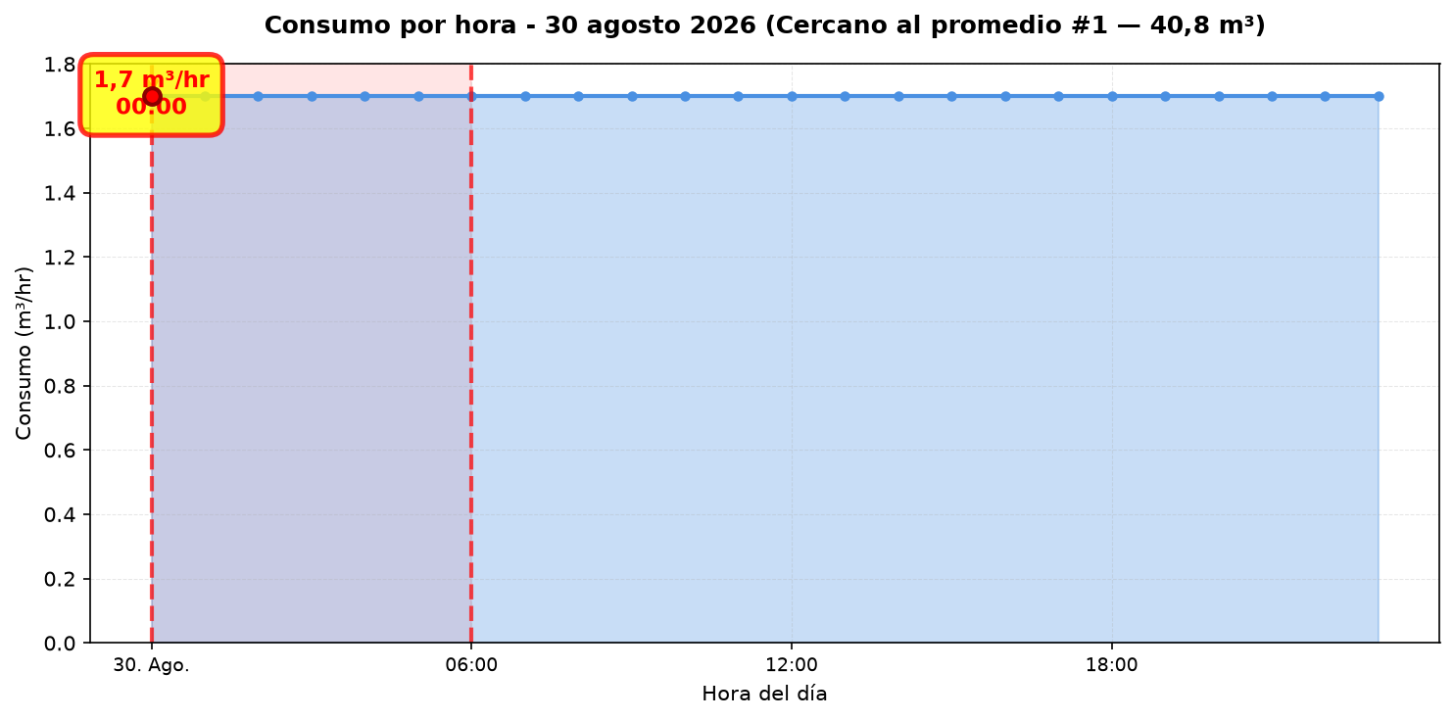
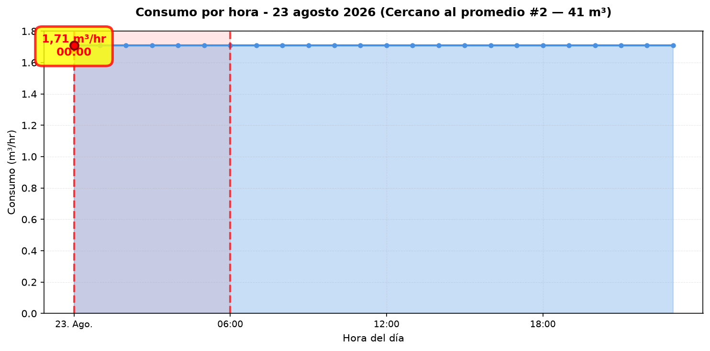
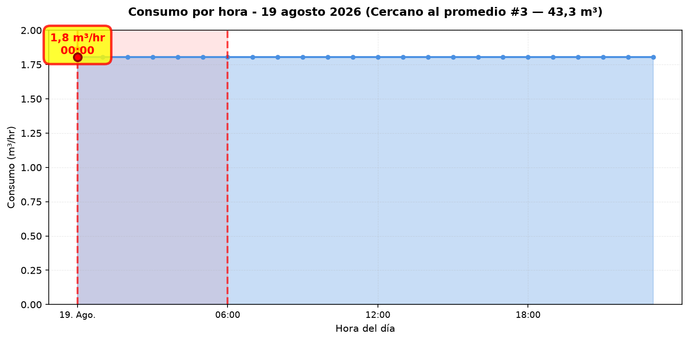

3.3 SALA DE BOMBA SEXTO PISO
Total: 287,9 m³ · Promedio: 5 m³/día · Pico: 08-08-26 (12,1 m³) · Mínimo: 18-08-26 (1,4 m³) · Sin data: 14/08/2026–17/08/2026
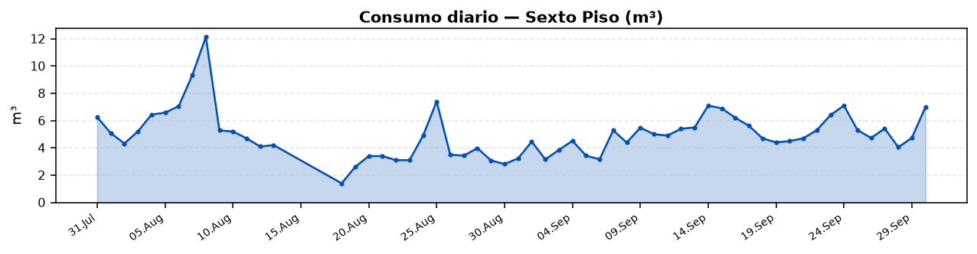
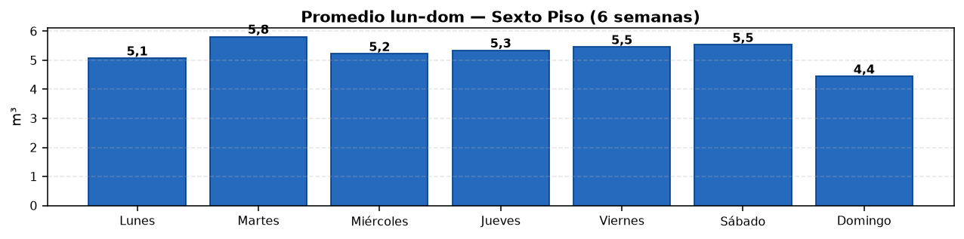

PROMEDIO LUN–DOM — SEXTO PISO
Día | Promedio (m³)
Lunes | 5,07
Martes | 5,82
Miércoles | 5,22
Jueves | 5,34
Viernes | 5,45
Sábado | 5,53
Domingo | 4,45

3.3 PERFILES 24 H — SEXTO PISO
Día pico, día mínimo y tres días con consumo más cercano al promedio (5 m³/día).
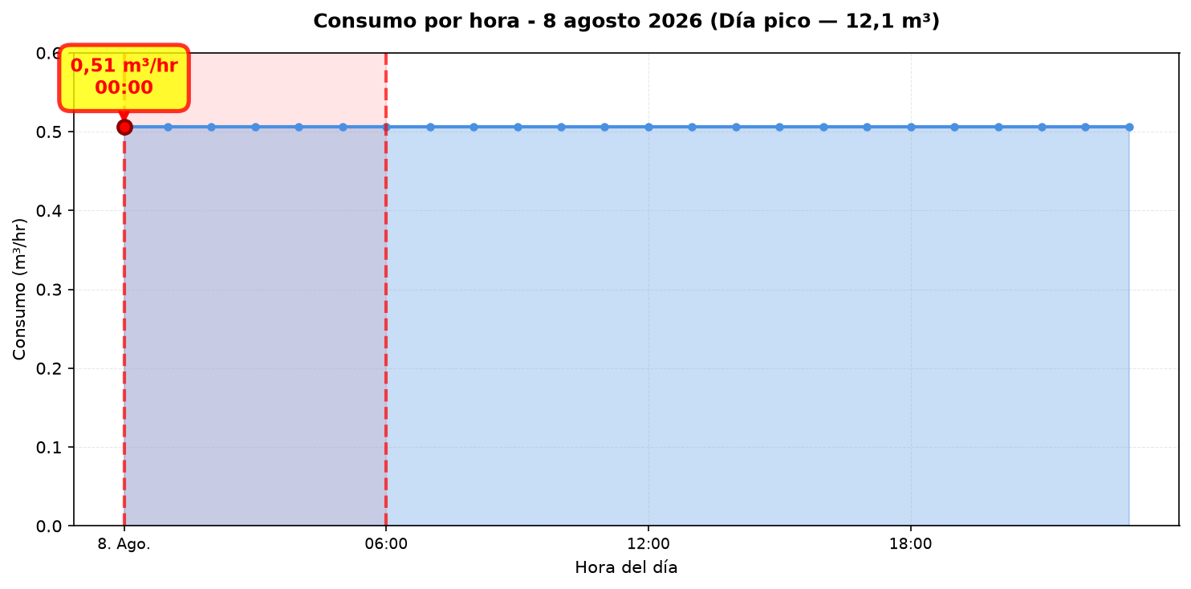
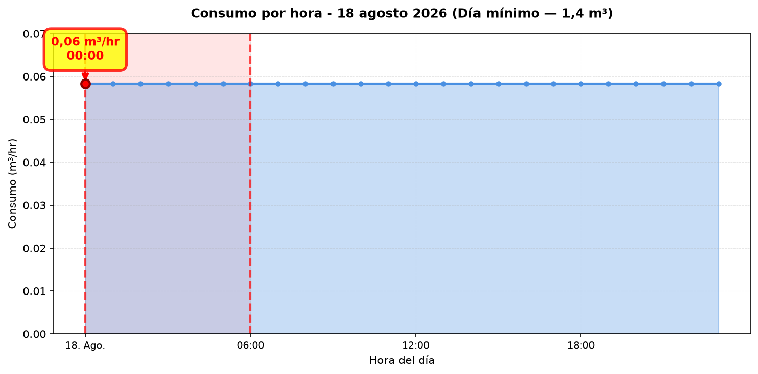

3.3 DÍAS CERCANOS AL PROMEDIO — SEXTO PISO
Promedio del periodo: 5 m³/día. Días seleccionados: 10/09 (5 m³, Δ 0); 24/08 (4,9 m³, Δ 0,1); 11/09 (4,9 m³, Δ 0,1).
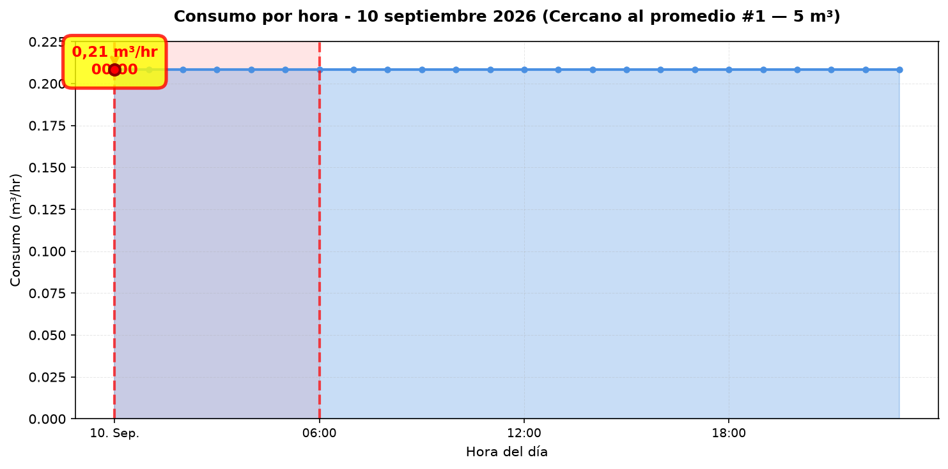
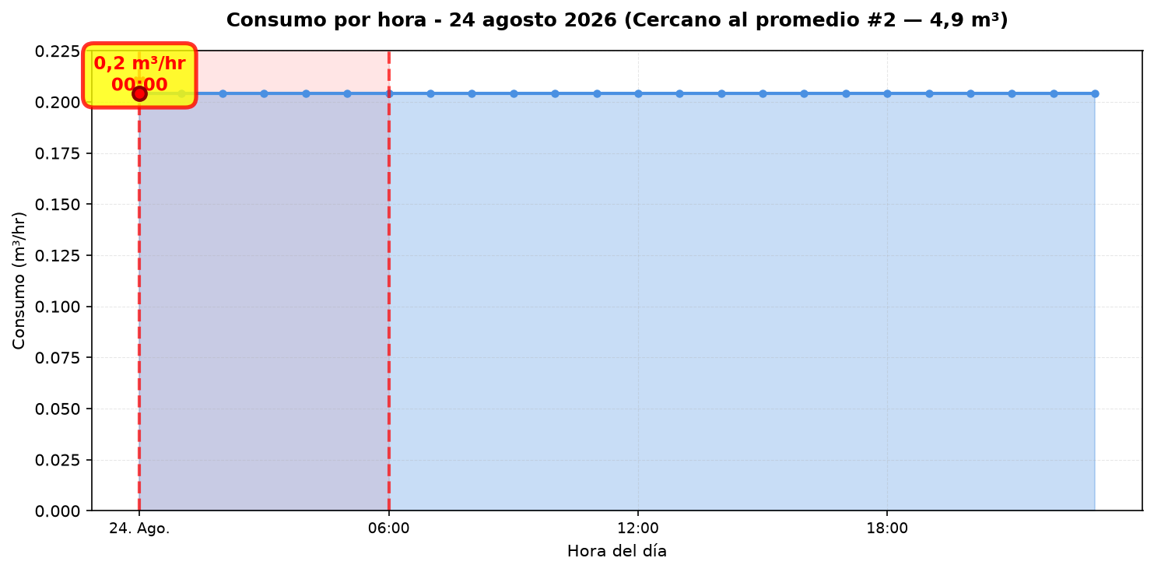
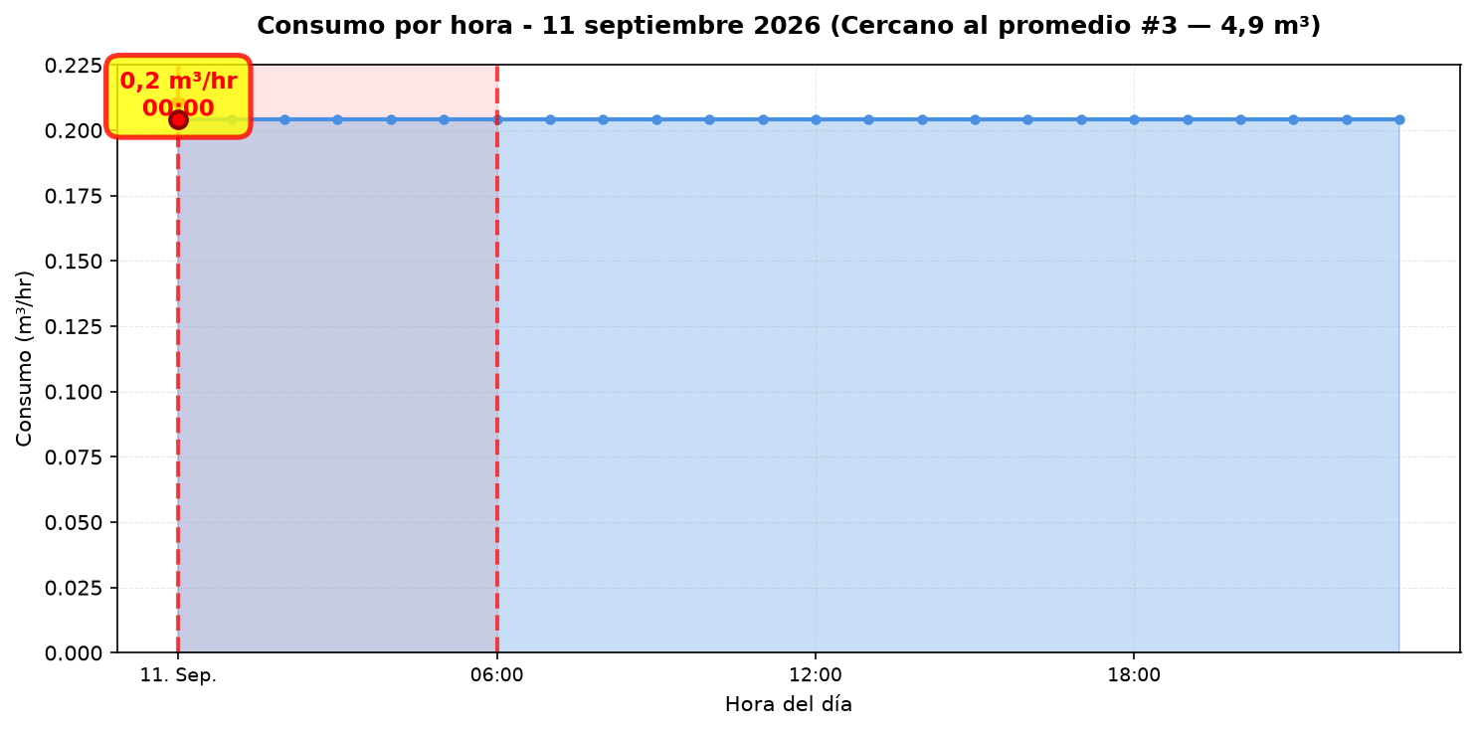

4. PARTICIPACIÓN % VS SANITARIA — POR MES
Sanitaria = 100%. Solo Principal y Sexto Piso (Bomba N°2 excluida).

PARTICIPACIÓN MENSUAL SOBRE SANITARIA
Mes | Sanitaria m³ | Principal % | Sexto %
Julio 2026 (31/07/2026–31/07/2026) | 84,5 | 58,1% | 7,4%
Agosto 2026 | 2.958,5 | 57,3% | 4,4%
Septiembre 2026 | 1.603 | 48,6% | 9,5%
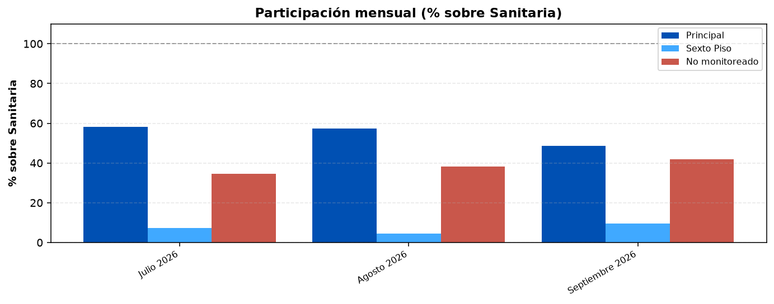

5. PARTICIPACIÓN % VS SANITARIA — POR SEMANA
Misma lógica semanal (lun–dom), sin Bomba N°2.

PARTICIPACIÓN SEMANAL SOBRE SANITARIA
Semana | Sanitaria m³ | Principal % | Sexto % | Princ.+Sexto % | No mon. %
31/07–02/08 | 252,1 | 58,2% | 6,2% | 64,4% | 35,6%
03/08–09/08 | 726,9 | 60,2% | 7,2% | 67,4% | 32,6%
10/08–16/08 | 672,1 | 58% | 2,7% | 60,7% | 39,3%
17/08–23/08 | 572 | 57,1% | 3% | 60,1% | 39,9%
24/08–30/08 | 723,1 | 52,5% | 4% | 56,6% | 43,4%
31/08–06/09 | 642 | 59,8% | 4% | 63,9% | 36,1%
07/09–13/09 | 466,5 | 52,5% | 7,7% | 60,3% | 39,7%
14/09–20/09 | 276,3 | 35,9% | 14,3% | 50,1% | 49,9%
21/09–27/09 | 249 | 34,1% | 15,6% | 49,8% | 50,2%
28/09–30/09 | 65,9 | 44,4% | 23,9% | 68,4% | 31,6%
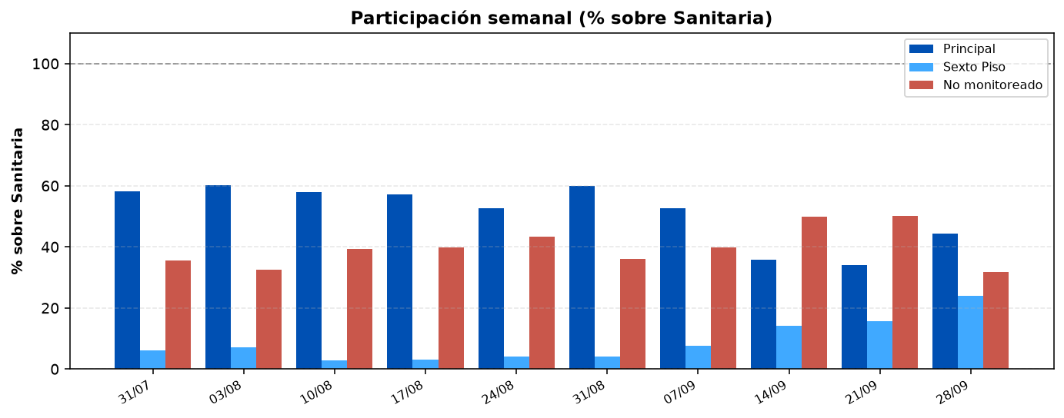

6. CONCLUSIONES PARA CIERRE
1) Periodo: 31/07/2026–30/09/2026.
2) Huecos: solo Sexto Piso 14/08/2026–17/08/2026 (lluvias); Sanitaria y Principal sin huecos.
3) Balance: Principal+Sexto = 60,5%; no monitoreado = 39,5% (1.834,5 m³).
4) Sala de Bomba N°2 excluida del análisis (lecturas erradas desde septiembre).
5) Por cada punto se presentan perfiles 24 h del día pico, del día mínimo y de tres días cercanos al promedio (cuando la API horaria no respondió, se usó reparto uniforme total/24 a partir del consumo diario).
6) Hipótesis de gap: empalme desde matriz principal antes de impulsión 2° piso.

